30.05.2020г. Преподаватель: Горшкова Ольга Петровна.
Занятие по дисциплине УП.01. ( Учебная практика по ПМ. 01.01. Выполнение штукатурных работ) группы 25 профессии 08.01.08. Мастер отделочных строительных работ в рамках программы дистанционного обучения.
Добрый день, уважаемые студенты группы 25!
Вашему вниманию предлагается дистанционный урок по дисциплине УП. 01. Выполнение штукатурных работ. Продолжительность занятия – 6 часов.
Сегодня мы с вами занимаемся изучением темы №36---Выполнение сложных криволинейных конструкций из ГКЛ на металлическом каркасе.

Вопросы, которые предстоит разобрать на нашем занятии:
- Инструменты и инвентарь для выполнения сложных криволинейных конструкций из ГКЛ на металлическом каркасе.
- Универсальность и уникальность ГКЛ.
- Особенности криволинейных конструкций из ГКЛ.
- Выполнение изгиба ГКЛ разного радиуса.
- Технология устройства каркаса для криволинейных конструкций из ГКЛ.
- Применение шаблонов.
- Технология мокрого изгиба ГКЛ.
- Технология сухого изгиба ГКЛ.

Для освоения данной темы необходимо выполнить следующее:
1. Изучить теоретическую часть материала.
2.Составить конспект.
3.Посмотреть видеоматериалы (по ссылкам в конце лекционного материала).
4.Ответить на контрольные вопросы.
5.Выполнить домашнее задание.

Материал для изучения и конспектирования

Конструкции из ГКЛ – технологический порядок изготовления
Гипсокартонный лист как строительный материал отличается такими свойствами, как уникальность и универсальность.
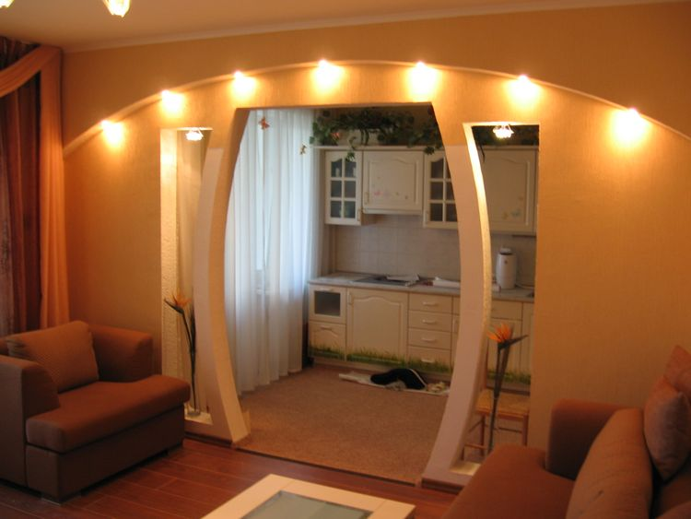
Отделка гипсокартоном очень удобна и малозатратна.
Его использование позволяет скрывать различные неровности и дефекты потолка и стен, также при помощи ГКЛ выполняются необычные конструкции, которые эффектно смотрятся в любом интерьере. Некоторые думают, что при помощи гипсокартона можно создать только конструкции, отличающиеся прямыми углами и формами. Но это не так, самые сложные криволинейные конструкции из гипсокартона являются реальностью. Работа с гипсокартоном не требует специальной квалификации, владея элементарными навыками ремонтных работ, вы легко справитесь с поставленной задачей.
Гипсокартонные конструкции представляют собой сочетание различных полок, ниш, потолков многоуровневого характера, арки дверных проемов и перегородки разнообразной формы. Очень интересно и стильно смотрятся различные конструкции из ГКЛ, выполненные с профессионализмом и знанием своего дела.

Технологический порядок изготовления подобных систем
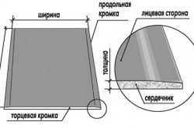
Структура листа гипсокартона.
Во-первых, необходимо выбрать подходящий вариант будущей конструкции из гипсокартона. Например, для выполнения гипсокартонной арки нужно знать размеры длины дуги, проема арки и радиус изгиба.
А вот для выполнения стенной ниши первым делом определяем ее местоположение и вычисляем необходимые параметры: глубину, ширину, высоту, наличие других декоративных элементов, усложняющих конструкцию.
Определившись с внешним видом будущей гипсокартонной конструкции и рассчитав необходимые параметры, можно приступать к воплощению проекта в жизнь.
Очень важным этапом в создании конструкции ГКЛ является каркас. Можно считать, что это “скелет”, на который потом крепится вся обшивка. От качества выполнения каркаса будет зависеть внешний вид и надежность всей конструкции.
При создании каркаса лучше всего использовать металлический профиль и не стараться сэкономить на других материалах. Еще один важный момент при изготовлении каркаса – точность выполнения.
Например, при выполнении ниш в стене необходимо сделать достаточно большой отступ между стеной и каркасом, соответствующий глубине ниши. Затем необходимо изготовить две конструкции похожие на те, при помощи которых отделываются стены, и соединить их, используя горизонтальный стоечный профиль.
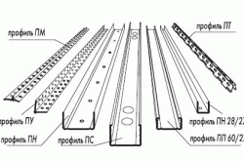
Виды профилей для гипсокартона.
Такая же технология применяется и для изготовления дверного проема в виде арки. Единственным отличием будет использование специального арочного профиля, который очень легко сгибается и не ограничивает вашу фантазию.
После изготовления каркаса можно приступать к его обшивке гипсокартоном. Для того чтобы изготовить обычные полочки, ниши и другие подобные конструкции, используют листы гипсокартона, такие же как для отделки стен.
Толщина такого листа равна примерно 12.5 мм. Если же вам необходимо выполнить криволинейные конструкции, то больше подойдет специальный лист гипсокартона толщиной около 6.5 мм.
Отличие такого листа от обычного состоит в оснащении гипсокартона армирующей стекловолоконной оболочкой. Перед монтажом такой гипсокартон смачивают и дают время для того, чтобы он хорошо пропитался водой, а затем изгибают до нужной формы при помощи заранее изготовленного каркаса. После высыхания осуществляют прикрепление тем же способом, что и обычные листы гипсокартона.

Особенности подобного устройства
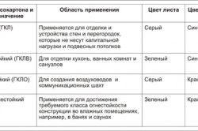
Виды гипсокартона и их маркировка по цветам.
Используя в конструкции большой радиус изгиба, можно применять и обычный гипсокартон при помощи которого обшивают потолки.
Его минимальное значение толщины равно 9.5 мм. Этого вполне достаточно для изгиба листа гипсокартона под арку.
Не забудьте о том, что такие действия требуют особой аккуратности. ГКЛ постепенно крепится к каркасу с одновременным выполнением изгиба по основанию. Главное – не торопиться, так как, забыв об осторожности, можно сломать гипсокартон.
Используя специальные арочные гипсокартонные листы, вы выиграете лишь в скорости выполнения работы. А вот цена будет не на один порядок выше. По сравнению с обычными листами гипсокартона для потолка, цена на арочный гипсокартон выше примерно раза в два.
Выполнив монтаж всей конструкции целиком, можно осуществлять финишную отделку. Она включает в себя заделку швов между листами гипсокартона и обработку мест крепления к каркасу. Их грунтуют, заделывают шпаклевкой, выравнивают и так далее.

Криволинейные конструкции
Для изготовления таких конструкций чаще всего используются листы с толщиной, не превышающей 600 мм. Чем тоньше лист гипсокартона, тем больше угол изгиба.
Если радиус изгиба большой, то можно выполнять действия с сухим гипсокартоном. Выполняется это при постепенном креплении к основанию либо каркасу, используя саморезы.
Толщина изгиба ограничивает возможный радиус изгиба. Например:
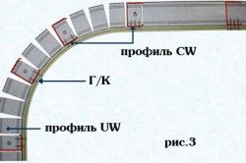
Для создания изгиба профиль надрезают на равном расстоянии друг от друга и гнут в нужную сторону.

- при толщине листа в 6.5 мм радиус изгиба ограничен значением в 1000 мм;
- при толщине листа в 9.5 мм радиус изгиба ограничен значением в 2000 мм;
- при толщине листа в 12.5 мм радиус изгиба ограничен значением в 2750 мм.
Возможно уменьшить радиус изгиба гипсокартона, если произвести его увлажнение. Так:
- при толщине в 6.5 мм радиус изгиба уменьшается до 300 мм;
- при толщине в 9.5 мм радиус изгиба уменьшается до 500 мм;
- при толщине в 12.5 мм радиус изгиба уменьшается до 1000 мм.
Не забудьте, что изгиб гипсокартона производится только вдоль листа.
Вот один из способов изготовления перегородки закругленной формы с довольно большим размером радиуса. Лист гипсокартона необходимого размера увлажняется при помощи малярного валика либо распылителя.
Затем гипсокартон располагается на двух опорах по принципу “моста”. На середине листа гипсокартона размещается небольшой груз, под тяжестью которого ГКЛ прогнется, после чего можно осуществлять крепеж к каркасу, даже не дожидаясь высыхания.

Изгиб конструкции при помощи шаблона
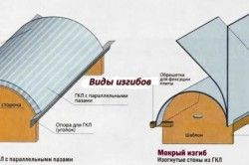
Виды изгибов под гипсокартон.
Для конструкций более сложного характера такой способ не подойдет. Например, элементы, предназначенные для устройства стыков (стена-потолок) закругленного характера, таким способом выполнять нельзя.
- Для таких конструкций сначала нужно изготовить шаблон, при помощи которого и изготавливаются эти элементы. Чаще всего для изготовления шаблона используются ненужные куски гипсокартона, оставшиеся от работы. При выполнении шаблона важно помнить, что его радиус должен быть на порядок меньше радиуса будущей конструкции.
- Следующие действия предполагают производство распорных плит, которые будут определять общий размер ширины шаблона (опять же, ширина должна быть немного меньше, чем ширина будущего элемента).
- Затем необходимо, используя деревянные бруски либо профили, при помощи саморезов собрать и скрепить шаблон. Для того чтобы зафиксировать кромки изгибаемого гипсокартонного листа, на шаблоне необходимо расположить обрезки ПНП-профиля.
Для осуществления изгиба “мокрым” способом подготовленную часть конструкции располагают на полу и выполняют перфорацию при помощи игольчатого валика.
Конструкции выпуклой формы подвергаются обработке с тыльной стороны листа, а вогнутой формы – с лицевой.
После этого перфорированный лист размещают (перфорацией вверх) на деревянных прокладках и, используя распылитель, малярный валик либо губку, смачивают водой примерно в течение 3 часов.
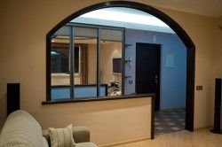
Арка из гипсокартона поможет создать уютную атмосферу в квартире. Дизайнеры часто используют подобный прием для придания интерьеру определенного стиля.
Соблюдайте осторожность при увлажнении листа водой, стараясь, чтобы жидкость не попала на другую сторону листа, так как в этом случае, может произойти разрыв листа во время процедуры изгиба.
После достаточного увлажнения нужно разместить лист на шаблоне, зафиксировав один конец в закрепленном ПНП-профиле. Теперь можно очень аккуратно произвести нужный изгиб.
После выполнения изгиба противоположную кромку листа фиксируют на шаблоне, используя зажим. Если нет надобности в изготовлении нескольких криволинейных элементов, можно оставить лист на шаблоне до полного высыхания.
Процесс сушки занимает от 12 до 24 часов. После того как лист высохнет, его твердость восстановится, но уже в новой форме. Элемент конструкции готов и подлежит установке на каркас.
В случае необходимости выполнения нескольких элементов одинаковой формы, процесс ускоряется следующим способом. Уже изогнутый лист можно зафиксировать, используя скотч. После чего снять гипсокартон с шаблона и, не меняя формы, оставить для просушки. Шаблон освободился, можно осуществлять устройство следующей конструкции. Технология не очень сложная и под силу выполнению своими руками.

Выполнение изгиба небольшого радиуса
Для того чтобы изогнуть элементы с маленьким радиусом (100-400 мм), используется другая технология.
Для выполнения изгиба на внутренней стороне листа, используя фрезер с конусной насадкой, делают ряд пазов (П-образные), параллельных по отношению к линии сгиба. Глубину, ширину и расстояние между пазами определяют в соответствии с нужным радиусом изгиба.
Чем меньше расстояние между пазами, чем шире и глубже их размер, тем сильнее будет изогнута конструкция. Если элементы небольшого размера, пазы наносятся с помощью стамески вручную.
После этого деталь очищается от пыли и укладывается на шаблон, располагаясь пазами вверх. Приняв нужную форму, деталь фиксируют при помощи шпатлевки. После высыхания последней готовую деталь можно устанавливать на каркас.
Не забудьте, что, производя установку криволинейных элементов, нужно выполнять их укрепление в районе стыков с тыльной стороны при помощи изогнутых стальных полос (толщина около 0,5 мм, ширина 100 мм), используя саморезы.

Технология устройства каркаса для перегородок из гипсокартона
Все чаще, затевая ремонт, владельцы квартиры, офиса или помещения иного назначения прибегают к перепланировке. Делается это с целью более эргономичного использования имеющегося пространства, в котором старые стены демонтируются и возводятся новые перегородки из современных строительных материалов. Особой популярностью пользуется в настоящий момент монтаж перегородок из гипсокартона, на проведение которого требуется минимальное количество времени, усилий и средств. Этот легкий стройматериал служит отличной альтернативой обычным кирпичам и пеноблокам, учитывая оптимальное сочетание цены и качества. Также привлекают гипсокартонные листы и простотой устройства межкомнатных перегородок, требующих минимум инструментов и дополнительных материалов.
Гипсокартон – трехслойный лист, состоящий из строительного гипса (марка Г4), который обклеен с обеих сторон плотной бумагой. Ширина листов составляет 1200 мм, длина варьируется от 2000 до 3000 мм, а толщина – от 6 до 12,5 мм. В зависимости от назначения помещения можно выбирать подходящий вариант гипсокартона, подразделяющегося на виды:
1) обычный гипсокартонный лист (ГКЛ);
2) влагостойский (ГКЛВ);
3) огнеупорный (ГКЛО)
4) гипсокартон с комбинированными свойствами влагостойкости и огнеупорности.
Направляющие профили ПН (UW).Маркировка встречается разная, поэтому специалисты рекомендуют ориентироваться на размеры металлических профилей. Для изготовления перегородок подходят направляющие профили с размерами 50х40, 100х40 и 75х40. Длина же является постоянной величиной, равной 3 м. Для определения нужного количества профилей периметр перегородки делят на три и округляют до целого значения в большую сторону. Если перегородка подразумевает наличие двойного каркаса, то полученное при расчете число удваивается.
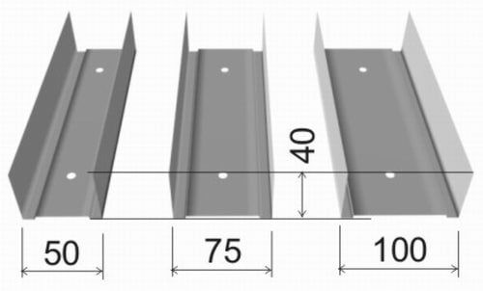
[ro-youtube-content count=”1″ no-desc=”0″]Технология устройства каркаса для перегородок из гипсокартона[/ro-youtube-content]

Набор необходимых для работы инструментов ↑
- Перфоратор. Без этого инструмента рассчитывать на быстрое проведение работ нельзя. Его наличие обязательно, если в помещении железобетонные стены и перекрытия. Если установка перегородок из гипсокартона планируется в панельном доме или доме, выполненном из монолитного железобетона, то выбрать надо надежный и мощный перфоратор для бытового использования.
- Дрель может заменить перфоратор, если монтаж перегородки будет производиться в деревянном доме.
- Отвес. Игнорировать использование этого инструмента ни в коем случае нельзя, так как именно отвес позволяет добиться качественного выполнения работ. Помимо известных в строительстве устройств можно использовать лазерные отвесы, модификации которого отличаются количеством лучей (два или четыре луча).
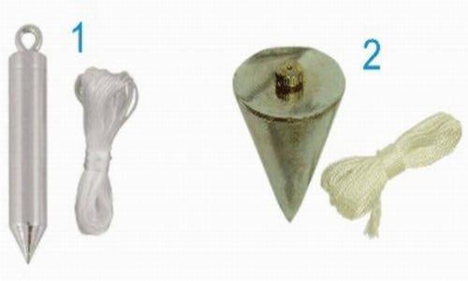
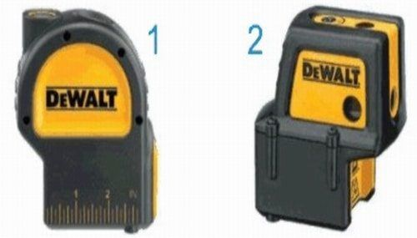
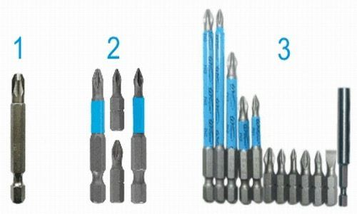

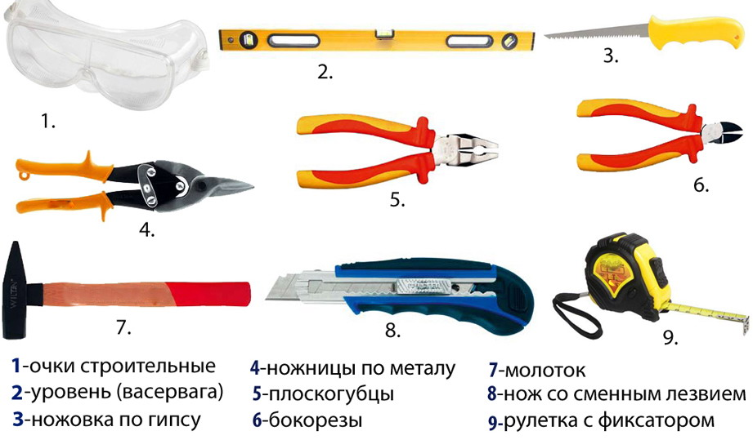
Конец формы

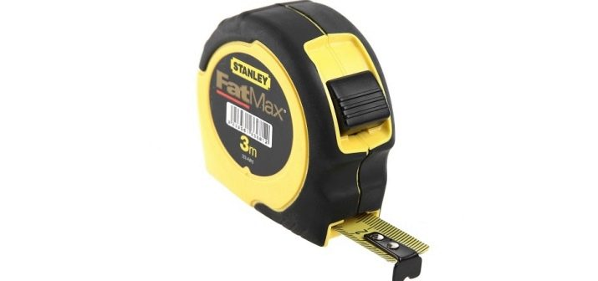
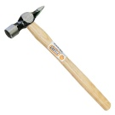
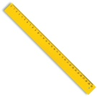
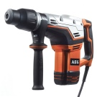
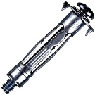
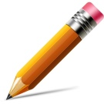
- отвес с грузом;
- отвертка;
- саморезы;
- пузырьковый или лазерный уровень;
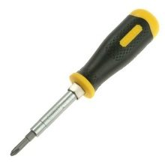
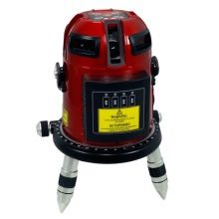
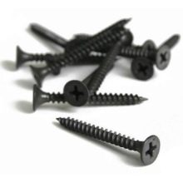

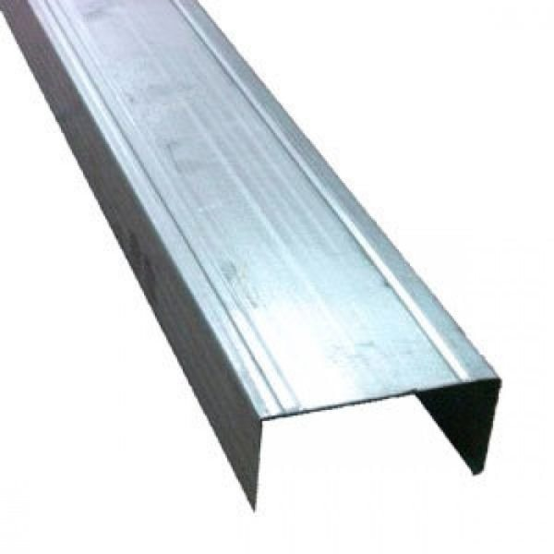
Криволинейные конструкции из ГКЛ

Из гипсокартонных листов, несмотря на их прочность, можно создавать самые сложные криволинейные формы. Используются для этого, как правило, листы шириной не более 600 мм. при этом следует иметь ввиду, что радиус изгиба гипсокартонного листа зависит от его толщины - чем он тоньше, тем сильнее его можно согнуть, не сломав. Сухой изгиб основан на относительной гибкости плиты и может использоваться лишь при больших радиусах изгиба. Для этого плиту постепенно изгибают, присоединяя ее к базовой конструкции или к металлическому каркасу саморезами.
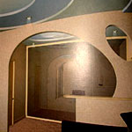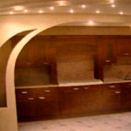
в зависимости от толщины листов, радиусы изгиба ограничиваются:
толщина листа 6,5 мм - дол 1000 мм;
толщина листа 9,5 - до 2000 мм;
толщина листа 12,5 мм - до 2750 мм.
Радиус изгиба существенно уменьшается, если при выполнении этой операции гипсокартон увлажнять:
толщина листа 6,5 мм - до 300 мм;
толщина листа 9,5 мм - до 500 мм;
толщина листа 12,5 мм - до 1000 мм.
Изгибать гипсокартонные плиты, используя их относительную гибкость, можно лишь вдоль листа.
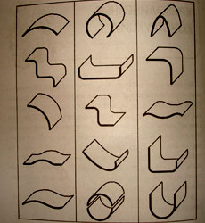
При сооружении, например, закругленной перегородки или какого-нибудь дугообразного элемента конструкции с достаточно большим радиусом, как уже было сказано, можно просто увлажнить полосу гипсокартона нужных размеров из распылителя или малярным валиком, уложить ее "мостиком" на две опоры, на середину поместить небольшой груз, полоса прогнется и ее можно будет крепить к каркасу, даже и во влажном состоянии.
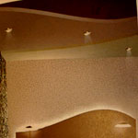
Для более сложных профилей, где нужна точность, этот способ не годится. Например, нельзя таким образом подготовить элементы для устройства по периметру помещения закругленных стыков стена-потолок, для устройства колонн и т.п. В этом случае придется сначала сделать специальный шаблон, с помощью которого и изготавливаются требуемые элемента. Обычно используют обрезки гипсокартонных листов, из которых и вырезают боковины шаблона с соответствующим радиусом. Важно, чтобы радиус шаблона был немного меньше, чем радиус формируемой поверхности.
Далее из того же гипсокартона изготавливают распорные плиты, определяющие общую ширину шаблона, которая также должна быть немного меньше ширины формируемого элемента из ГКЛ. Далее с помощью деревянных брусков (или профилей) и саморезов шаблон собирается и скрепляется. Для фиксации торцевых кромок изгибаемого листа на шаблоне монтируют обрезки ПНП-профилей.
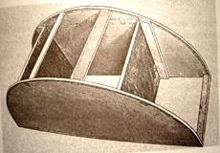
Для получения мокрого изгиба подготовленный фрагмент укладывают на пол и перфорируют игольчатым валиком. У выпуклых форм обрабатывается тыльная сторона листа, у вогнутых - лицевая.
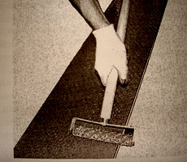
Затем лист наколотой стороной вверх укладывается на деревянные прокладки и при помощи распылителя, малярного валика или губки в течение часа 3-4 раза смачиваются водой. При этом следует избегать попадания воды на не проколотую сторону листа. Если это произойдет, возможен разрыв гипсовой панели во время изгиба.
Далее заготовку устанавливают на шаблон (концом - в упор из профиля) и аккуратно сгибают. Другой конец листа фиксируется при помощи зажима. Если Вам нужен только один криволинейный элемент, просто оставьте панель на каркасе до полного высыхания. Продолжительность сушки составляет от 12 до 24 часов. После сушки происходит восстановление твердости материала, в результате чего новая форма закрепляется. Готовый элемент можно устанавливать на каркас из профилей.
Если же для работы требуется несколько одинаковых элементов, то процесс можно ускорить. Для этого изогнутый лист фиксируется при помощи скотча, обмотанного по краям несколько раз, затем лист снимается с шаблона и устанавливается в том же положении для сушки. На освободившемся шаблоне можно гнуть следующий элемент. В принципе ничего сложного в технологии изготовления криволинейных элементов нет.
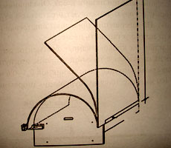
Технология же изготовления криволинейных элементов с малым радиусом кривизны от 100 до 400 мм несколько иная. Суть ее заключается в следующем. На обратной стороне (лицевая обращена в помещение) заготовки фрезером с конусной насадкой фрезеруют серию пазов П-образной формы, параллельных линии гибки. Глубина, ширина и шаг пазов зависят от того, какой радиус кривизны требуется получить. Чем меньше шаг пазов, чем они шире и глубже (вплоть до картона на лицевой стороне), тем более сильно и плавно изогнутой получается поверхность. На небольших по площади заготовках пазы можно сделать вручную при помощи стамески.
Сложность данного технологического приема заключается в том, что разрыв картона приведет к неизбежной поломке гипсокартонного листа и к нарушению его целостности.
Подготовленную таким образом деталь следует тщательно очистить от пыли и уложить на предварительно заготовленный шаблон пазами вверх. она принимает нужную форму, которую фиксируют шпатлевкой "Унифлот". По завершении высыхания шпатлевки готовый фрагмент можно установить на место.
При установке криволинейных фрагментов следует укреплять их на стыках с тыльной стороны изогнутыми по шаблону стальными полосками толщиной 0,5-0,6 мм, шириной 100 мм, закрепляя их саморезами.
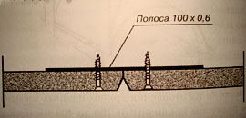
Криволинейные поверхности можно получить, применяя так называемый арочный гипсокартон, а точнее - гибкий гипсовый лист (2400х1200х6 мм), так как вместо картонной оболочки эти панели армированные стекловолокном. Такая конструкция панелей позволяет обойтись без "мокрого" процесса.
Изгиб панелей возможен только в продольном направлении, при этом гарантированный радиус изгиба составляет 600 мм лицевой стороной внутрь и 1000 мм - наружу. Если пренебречь этими ограничениями, листы, изогнутые с меньшим радиусом, вырвут саморезы из профилей.
Гибкие гипсовые панели производят английский концерн "ВРВ" ("British Plasterboard") - под торговой маркой "Riflex", и немецкий "Knauf" - под торговой маркой "Formplatte".
В практике сооружения каркасных перегородок криволинейные конструкции и всевозможные закругления создаются при зонировании кухни-столовой, столовой-гостиной, прихожей-гостиной и т.п. Обычно это связано с перепланировкой квартиры. Листы гипсокартона в этом случае формируются по шаблону, как было сказано выше, а затем фиксируются в обычном порядке на стоечные профили.
Для установки стоечных профилей необходимо закрепить на полу и на потолке направляющие профили, предварительно подвергнув их специальной подготовке. А именно: с помощью ножниц по металлу наружная полка и спинка надрезаются до внутренней полки, причем надрезы следует произвоить параллельно друг другу через каждые 50-150 мм, в зависимости от радиуса изгиба. Разрезы нужно делать против той стороны, в которую будет сгибаться полученная "змейка".
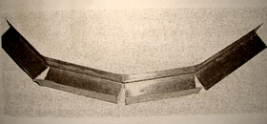
Далее направляющие профили при помощи дюбель-гвоздей с шагом не более 300 мм закрепляются по предварительно сделанной по отвесу разметке.
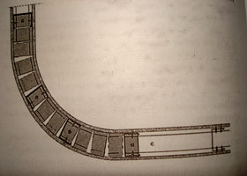
Стоечные профили вставляют и фиксируют в направляющих на полу и на потолке также с шагом 300 мм, или даже меньше - это зависит от радиуса кривизны перегородки. Кроме того, стоечные профили крепят к прилегающим боковым стенам.
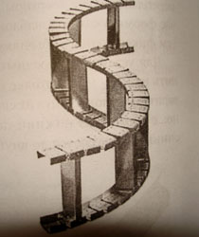
Дальнейший процесс создания криволинейной перегородки не отличается от создания ровной. Следует напомнить, что стыки изогнутых гипсокартонных элементов, не попадающие на несущие профили, укрепляются с тыльной стороны изогнутыми по шаблону стальными полосами толщиной 0,5-0,6 мм и шириной 100 мм. Это предохранит поверхность облицовки от появления в местах стыка панелей трещин.
В большинстве случаев при возведении каркасной перегородки, не перегораживающей помещение, а служащей для его зонирования, выполняющей декоративную роль, возникает желание добавить некий эксклюзивный элемент, украшающий сооружение. Для этого торцевую часть перегородки обычно стараются сделать не прямоугольной, а изогнутой, волнистой, ступенчатой и т.п. Далее мы на конкретном примере подробно рассмотрим монтаж фигурного торца перегородки.

Криволинейные формы из гипсокартона
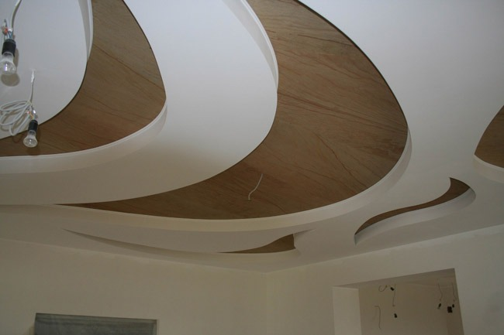
Криволинейные формы из гипсокартона
Использование гипсокартона для выравнивания стен, потолков и устройства перегородок стало при ремонте массовым. Высокая технологичность, прямые углы, идеально ровные плоские поверхности и готовность для чистовой отделки не оставили места мечтам о еще каких-либо новых возможностях гипсокартона. Тем не менее, сегодня разработаны две очередные отделочные технологии на основе гипсокартона для изготовления облицовочных криволинейных форм.
Создание столь сложных по конструкции и красивых потолков стало намного доступней, благодаря новым технологиям изготовления криволинейных форм из обычного листового гипсокартона. Такие потолки позволяют не только реализовывать интересные и оригинальные интерьеры, но и создавать в помещениях необходимые акустические и световые условия.
Когда отделочные технологии на основе гипсокартона позволили быстро и с минимумом затрат выравнивать потолки и стены или возводить аналогичного качества перегородки, всем это казалось пределом мечтаний. И было трудно предположить, что из этого прочного и жесткого листового материала, который по линии сгиба легко ломается (это свойство гипсокартона используют для его быстрого и простого раскроя), можно изготавливать облицовочные формы с криволинейной и ломаной поверхностью. Для чего требуются такие облицовочные формы и почему их решили изготавливать из гипсокартона?
Криволинейные и ломаные формы в отделке помещений позволяют обеспечивать в них вполне определенную акустику и освещенность: ломаные поверхности (ниши) гасят звук, рассеивают слишком интенсивный свет и создают во внутренней архитектуре нужные композиции света и теней; вогнутые криволинейные поверхности, наоборот, могут усиливать звук и даже задавать ему направленное распространение (например, с театральной сцены в зал). Обычно, таких решений требуют общественные и производственные помещения типа больших офисов, торговых центров, концертных залов и т. п.
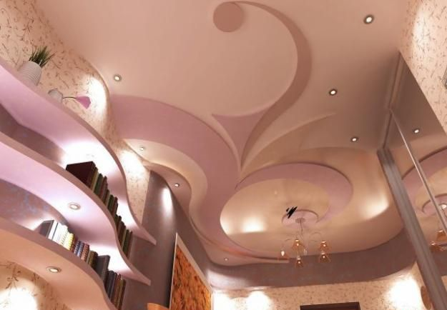
Создание столь сложных по конструкции и красивых потолков стало намного доступней, благодаря новым технологиям изготовления криволинейных форм из обычного листового гипсокартона.
Кроме того, криволинейные формы позволяют наиболее быстро, рационально и эстетично зашивать различные инженерные сети и коммуникации, прокладываемые в зданиях. А гипсокартон — идеальный материал для этих целей: негорючий, огнестойкий и экологически чистый, что обычно и требуется при устройстве преград от распространения огня через каналы инженерных коммуникаций.

Ну и наконец, самое главное — благодаря криволинейным и ломаным формам из гипсокартона значительно расширился диапазон принятия возможных архитектурных решений, используемых как при новом строительстве, так и реконструкции старых зданий.
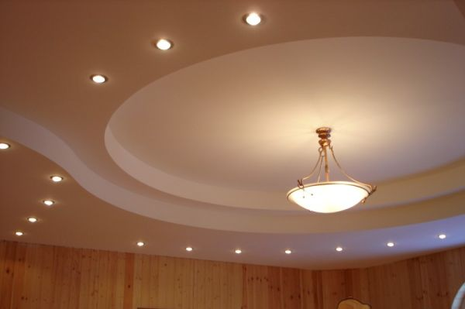
Криволинейные и ломаные формы в отделке помещений позволяют обеспечивать в них вполне определенную акустику и освещенность: ломаные поверхности (ниши) гасят звук, рассеивают слишком интенсивный свет и создают во внутренней архитектуре нужные композиции света и теней; вогнутые криволинейные поверхности, наоборот, могут усиливать звук и даже задавать ему направленное распространение (например, с театральной сцены в зал).
Сводчатые или любой другой сложной формы потолки, оригинальные внутренние планировки или колонны становятся делом чуть более сложным и трудоемким, чем обычная обшивка гипсокартоном. Объяснение этому простое: тем, кто работал с гипсокартоном, предстоит лишь освоить изготовление самих таких форм, а в остальном — работа хорошо знакомая. Тем более, что технология позволяет изготавливать такие формы по месту, непосредственно на стройплощадке.
Криволинейные формы из гипсокартона: сложные по архитектуре потолки, стены, перегородки и даже колонны. Сегодня их широко применяют во внутренней отделке не только общественных зданий, но и частных домов. Криволинейные формы необходимого радиуса изготавливают прямо на месте. Не удивляйтесь, гипсокартон, при определенных условиях, хорошо гнется. Формы монтируют аналогично обычным листам гипсокартона, а вот конструкции каркасов для них имеют существенные отличия.
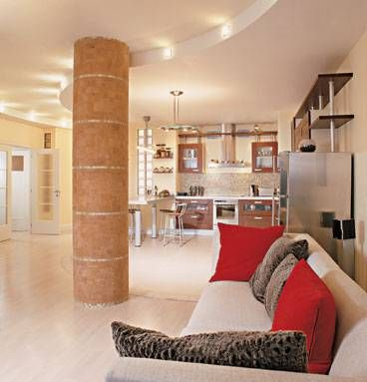
Сделать колонну даже меньшего радиуса вполне реально. Из гипсокартона можно выгибать формы радиусом больше 100 мм.
Немаловажным является и то, что отделку всех поверхностей, независимо от их форм, стало возможным выполнять одним материалом — гипсокартоном. Это удобно и, в свою очередь, повышает качество отделки и ее срок службы: не образуются трещины на стыках, что, обычно, происходит в местах совмещения различных материалов. Здесь представлены две технологии изготовления криволинейных форм из листов гипсокартона — “мокрая” и “сухая”. Разница между ними не ограничивается сухим или влажным состоянием гипса: отличаются минимально возможные радиусы изгиба формы, трудоемкость изготовления, а также последующий монтаж.

Создание криволинейных форм из гипсокартона
Отделочники, наиболее часто работающие с гипсокартоном, знают, что этот материал во влажном состоянии приобретает пластичность. После высыхания материал восстанавливает свои прежние свойства, но уже сохраняет форму, приданную ему в момент пластичности. Эта особенность гипсокартона и легла в основу технологии изготовления криволинейных форм для потолков и стен.
Идея проста: лист гипсокартона смачивают, выгибают с необходимым радиусом и в таком состоянии высушивают. Но, чтобы идея стала технологией и обеспечивалось высокое качество, производителем гипсокартона были разработаны конкретные рекомендации, последовательность операций и конструкция шаблона, по которому и должна вестись гибка листа.
В условиях стройплощадки для изготовления изогнутых (криволинейных) форм предлагается использовать листы гипсокартона шириной не более 600 мм. Минимально возможный радиус гибки листа зависит от его толщины: чем меньше толщина, тем меньшего радиуса гибки удается достичь, например, при толщине 12,5 мм — Rmin ~ 1000 мм, а 9 мм — Rmin ~ 500 мм. Монтируют готовую криволинейную форму на металлическом каркасе, который лучше собирать из ПП—профиля 60/27 (по крайней мере, для потолочных систем). Профили, заранее, изгибают по радиусу формируемой поверхности. Начинать следует с изготовления шаблона, по которому и будет производиться гибка гипсокартона. Основные детали шаблона (две боковые стенки и две распорных плиты) вырезают из того же гипсокартона по разметке необходимого радиуса. Радиус боковых стенок шаблона должен быть чуть меньше (на толщину гипсокартона), чем радиус формируемой для отделки поверхности.

ШАБЛОН ДЛЯ ГИБКИ ГИПСОКАРТОНА
Шаблон для гибки гипсокартона: две боковые стенки радиусом чуть меньшим, чем радиус изготавливаемой формы (радиус ее кривизны); распорные плиты шириной чуть меньшей, чем ширина изгибаемой заготовки (гнут по боковым стенкам) и деревянные бруски, на которых он собирается саморезами. Наиболее практичным и удобным материалом для изготовления шаблона является тот же гипсокартон, который уже в наличии и легко режется. Для криволинейной формы другого радиуса требуется свой шаблон. Когда объемы работ велики, целесообразно делать даже для одного радиуса два и более шаблонов. Распорные плиты обеспечивают необходимую ширину шаблона. Поэтому их ширина должна быть меньше ширины изгибаемого листа.
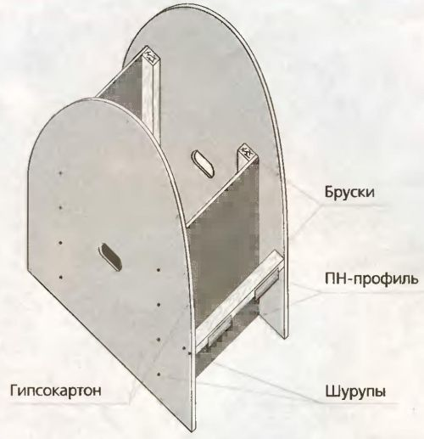
Шаблон для гибки гипсокартона: две боковые стенки радиусом чуть меньшим, чем радиус изготавливаемой формы (радиус ее кривизны); распорные плиты шириной чуть меньшей, чем ширина изгибаемой заготовки (гнут по боковым стенкам) и деревянные бруски, на которых он собирается саморезами.
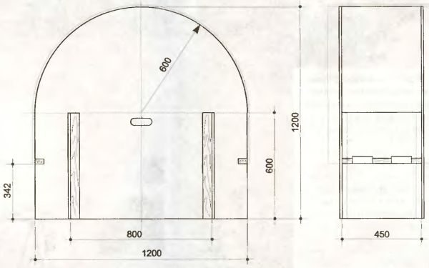
Наиболее практичным и удобным материалом для изготовления шаблона является тот же гипсокартон, который уже в наличии и легко режется. Для криволинейной формы другого радиуса требуется свой шаблон.
Игольчатый валик незаменим при изготовлении криволинейных форм из гипсокартона. Прокатывая им сторону листа, которая при изгибе становится вогнутой, вы разрыхляете ее гипс. На вогнутой стороне гипс сжимается и может разрушиться, но после рыхления этого не происходит.
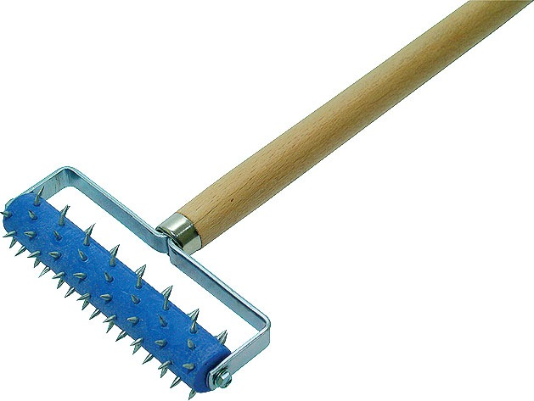
Игольчатый валик незаменим при изготовлении криволинейных форм из гипсокартона.

ГИБКА ЛИСТА ГИПСОКАРТОНА НА ШАБЛОНЕ
Гибка листа гипсокартона на шаблоне: предварительно будущую вогнутую сторону листа (сжимаемую) перфорируют (рыхлят) игольчатым валиком; листом, ставшим пластичным после пропитки его водой, огибают шаблон; лист укладывают разрыхленной стороной вниз и так, чтобы его середина совпала с осью шаблона; выгнутый лист фиксируют скотчем и снимают сушить.
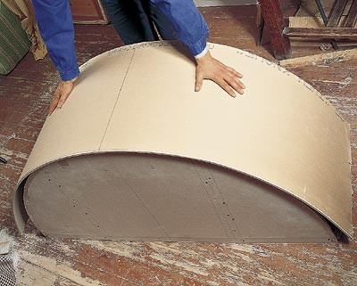
Гибка листа гипсокартона на шаблоне
Сам шаблон собирается на деревянные бруски и саморезы, как показано в наших эскизах. Как видите, с изготовлением гибочного шаблона проблем не возникает. Только следует понимать, что, сколько радиусов используется для формирования криволинейной поверхности потолка или стен, столько и шаблонов потребуется изготовить. Хотя, даже для ускорения работ по большим криволинейным площадям, целесообразно изготовить по несколько шаблонов для каждого радиуса.
При гибке листа одна из его сторон всегда подвергается сжатию, и материал на ней может разрушиться. У выпуклых форм сжимается тыльная сторона, у вогнутых — лицевая. Избежать этого позволяет ее предварительное разрыхление или перфорирование специальным игольчатым валиком (операция выполняется на плоской ровной поверхности). Далее, лист укладывают на подкладки перфорированной стороной вверх и пропитывают водой. Подкладки не дают размокнуть картону снизу, если туда затечет вода. В противном случае, при сгибании в картоне могут возникать разрывы.
Заготовку смачивают водой с помощью губки или кисти до полного насыщения гипсового сердечника (вода перестает впитываться). Лист, пропитанный водой, устанавливают (перфорированной стороной вниз) на шаблон и аккуратно сгибают по нему. При этом центр листа должен совпадать с осью шаблона. Концы согнутой формы закрепляют на шаблоне с помощью зажимов. Прежде, чем снять форму с шаблона, ее сгиб фиксируют клеящей лентой. В таком виде форма должна полностью высохнуть.
К монтажу форм на каркас приступают лишь в том случае, когда они подготовлены в необходимом количестве. В принципе, сам монтаж таких форм ничем не отличается от плоских листов гипсокартона. А вот в возведении для них несущего каркаса свои особенности существуют.

Монтаж потолка из гипсокартона
Изогнутые по соответствующему радиусу профили монтируют на перекрытии с помощью прямых подвесов. Если длины подвеса не хватает, его можно нарастить удлиняющей шпилькой или воспользоваться удлиняющими элементами специального нониусного подвеса. Несущие потолочные профили устанавливают с шагом 300 — 400 мм, используя двухуровневые соединители. Форму выставляют и фиксируют на каркасе деревянной Т-образной подставкой, которую ставят враспор между ней и полом. Только после этого лист закрепляют на каркасе саморезами, идя от его середины к краям. Швы заделывают по стандартной технологии, а при необходимости шпаклюют и всю поверхность.

Криволинейные элементы малого радиуса (R 100 — 400 мм)
Данная технология формирования как криволинейных, так и многоугольных форм предполагает использование фрезерной машинки и представляет собой “сухой” процесс. В обычном листе гипсокартона толщиной 12,5 мм на тыльной стороне фрезеруют параллельные пазы П-образного профиля (для криволинейных поверхностей). Их делают на такую глубину, чтобы не повредить картон лицевой стороны. Расстояние между пазами зависит от диаметра фрезы и от радиуса изгиба формы, который необходимо создать. Уменьшением шага между пазами и увеличением диаметра фрезы удается создать более скругленную линию изгиба.

МОНТАЖ КРИВОЛИНЕЙНЫХ ФОРМ НА ПОТОЛКЕ
Монтаж криволинейных форм на потолке: выгнутые соответствующим радиусом профили каркаса крепят на перекрытии прямыми подвесами (при необходимости используют удлиняющую шпильку или нониусный подвес); на двухуровневые соединители, поперек выгнутым профилям, монтируют несущие с шагом 300 — 400 мм; криволинейную форму, выставив на каркасе, фиксируют Т-образной подпоркой (в распор с полом) и крепят саморезами, идя от середины к краям; заделка швов — стандартная.
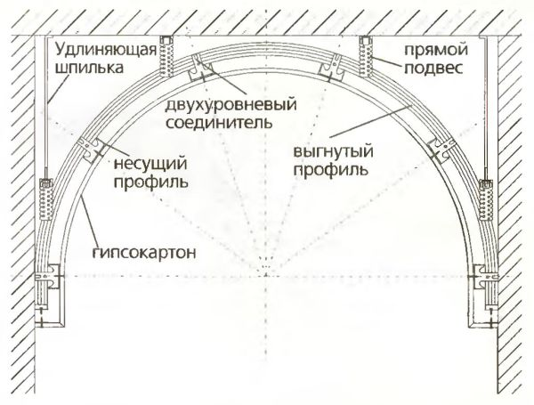
Монтаж криволинейных форм на потолке

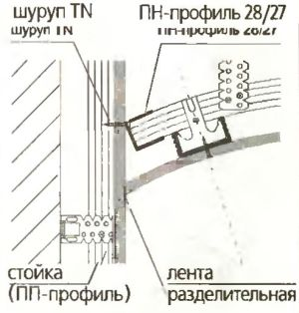
Примыкание криволинейной формы к стене выполняют через разделительную ленту, а концы изогнутых профилей каркаса фиксируют на ней через ПН-профиль саморезами.

Зависимость радиуса кривизны (R min) формы от толщины гипсокартона и его состояния
На готовый шаблон укладывают отфрезерованный лист гипсокартона пазами вверх, изгибают и фиксируют в таком состоянии. Тщательно очистив заготовку от пыли, пазы шпаклюют. После того, как форма высохла, ее крепят на каркасе. На стыках с соседними элементами с тыльной стороны устанавливают изогнутые по шаблону стальные полосы (толщина — 0,5 мм, ширина — 100 мм) на саморезах. После монтажа швы и всю поверхность шпаклюют. Перед последующей отделкой всю поверхность подвергают тонкой шлифовке шкуркой.
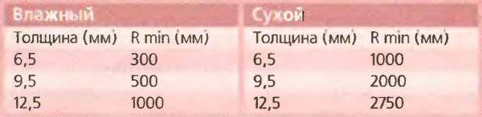
Зависимость радиуса кривизны (R min) формы от толщины ГКЛ и его состояния

Монтаж перегородки из гипсокартона (R > 500 мм)
Разметку перегородки делают на полу и с помощью отвеса переносят на потолок. Ее каркас монтируют из ПН и ПС-профилей. Ножницами по металлу в ПН-профиле разрезают наружную полку и спинки до его внутренней полки. Подготовленные таким образом направляющие профили выгибают по радиусу, соответствующему контуру перегородки. Далее, их закрепляют дюбелями (с шагом < 300 мм) на полу и потолке по разметке. На них уже монтируют стоечные ПС-профили (с шагом < 300 мм).
Изогнутые гипсокартонные листы монтируют поперек стоечных профилей. Швы между ними шпаклюют по стандартной технологии гипсокартона. Отметим, что криволинейные формы на потолках, стенах и перегородках хорошо стыкуются с обычными плоскими листами гипсокартона: в стыки переходов между ними закладывают разделительную ленту (деформационный шов); швы заделывают стандартно. Комбинации из криволинейных форм и плоских листов гипсокартона позволяют не только красиво зашивать коммуникационные каналы или несущие металлоконструкции для повышения их огнестойкости, но и реализовывать оригинальные архитектурные решения даже в безликих промышленных зданиях.
Чтобы отделочники знали предел допустимого изгиба (Rmin) гипсокартона для изготовления криволинейных форм по выше описанным технологиям, мы приводим данные по минимально допустимым радиусам его гибки в зависимости от толщины листа и его состояния (сухой и влажный).
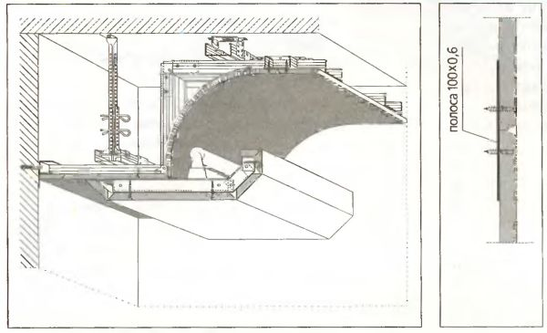
Криволинейные формы малого радиуса от 100, до 400 мм создают по сухой технологии. Стыки криволинейных форм малого радиуса фиксируются с тыльной стороны накладными стальными пластинами, выгнутыми по шаблону. Швы стыков (разделка U-образная) шпаклюют с лицевой стороны.

Криволинейные формы малого радиуса от 100, до 400 мм создают по сухой технологии: в ГКЛ толщиной 12,5 мм на тыльной стороне фрезеруют параллельные пазы П-профиля, не повреждая картон лицевой стороны; лист, пазами вверх, укладывают на изготовленный шаблон и изгибают; обеспылив, пазы заделывают; готовую форму снимают с шаблона после ее высыхания; уменьшение шага между пазами и увеличение их ширины позволяет добиваться более плавной линии изгиба и его меньшего радиуса.
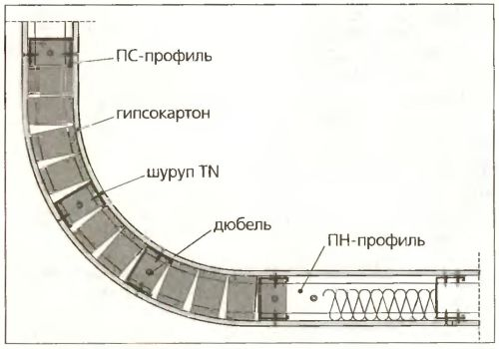
Монтаж перегородки радиусом больше 500 мм

Монтаж перегородки R > 500 мм: разметку перегородки делают на полу и отвесом переносят на потолок; выгнутые по соответствующим надрезам ПН-профили, как направляющие, крепят (шаг между дюбелями не более 300 мм) на полу и потолке согласно разметке; в них закрепляют стоечные ЛС-профили; на стоечных профилях, начиная от пола, закрепляют готовые криволинейные формы; швы их стыков заделывают стандартно.
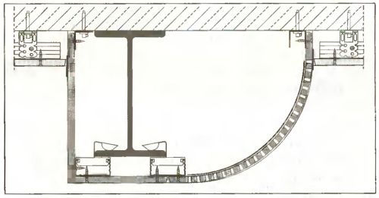
Комбинация прямоугольных и криволинейных форм из гипсокартона позволяет эстетично зашить несущую стальную балку.
Комбинация прямоугольных и криволинейных форм из гипсокартона позволяет эстетично зашить несущую стальную балку. По требованию пожарных, во время капитального ремонта это приходится делать часто. Гипсокартон является хорошей огнепреградой и повышает огнестойкость обшитых им конструкций.

Криволинейные конструкции из гипсокартона (ГКЛ)

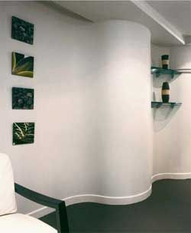
Одно из полезных и выгодных свойств гипсокартона (ГКЛ) – это его гибкость. Для дизайнеров данный материал – настоящая находка. И хотя технология изгиба гипсокартона несложная, свои секреты она все же имеет.
С распространением гипсокартона интерьеры перестали быть сугубо прямоугольными и ровными. По замыслу дизайнера стену или потолок можно изогнуть практически любым образом. Арки, криволинейные перегородки, полукруглые ниши и даже колонны – все это благодаря ГКЛ стало доступнее, реальнее и дешевле.
Гипсокартон сегодня настолько широко распространился, что присутствует сегодня в каждом доме. Но напомним: гипсокартон – это слой модифицированного гипса, облицованный с двух сторон специальным картоном – вот собственно и все.
Справочная информация: ширина гиспокартонных листов стандартна – 120 см (реже 125 см). Материал выпускается в нескольких длинах: 200; 240; 250; 260; 280; 300 см.
Гипсокартон производится исключительно в заводских условиях в строгом соответствии технологии и с высокой точностью размеров. Конструкции из гипсокартона отличаются экологичностью, надежностью, а также весьма привлекательны по технико-экономическим параметрам.
В сухом виде ГКЛ поддается незначительному изгибу, при превышении которого ломается. Критический изгиб «на сухую» определяется степенью влажности материла. Если гипсокартон увлажнить, то его пластичность резко увеличивается, при этом после высыхания он сохраняет новую форму и восстанавливает свои физико-механические параметры.
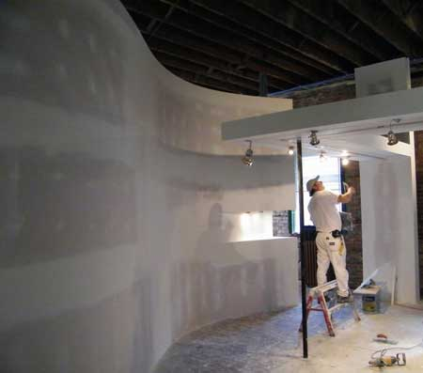
Очень важно при изготовлении конструкций из гипсокартонных листов соблюдать все без исключения рекомендации производителя. От этого будет зависеть как качество исполнения конструкции, так и ее долговечность.
Наиболее сложными конструкциями с использованием ГКЛ являются криволинейные перегородки и объемные элементы интерьера. В тех и других случаях возникает необходимость создавать изогнутые плоскости. Делать это можно двумя способами: мокрым и сухим. В первом случае лист гипсокартона увлажняется и закрепляется на готовом криволинейном шаблоне; во втором – с одной стороны листа делаются множественные параллельные прорези, за счет которых в изгибе участвует в основном один из слоев картона. В последствие прорези заполняются гипсовой штукатуркой. Данные методы имеют свое назначение и могут быть рационально использованы в тех или иных случаях, речь о которых пойдет дальше.

Технология мокрого изгиба ГКЛ
Минимальный радиус «мокрого» изгиба гипсокартонных листов при толщине 12,5 мм составляет 100 см. Таким образом, длинна дуги при изгибе на 90° (четверть круга) составит 1,57 м. Более тонкие листы способны гнуться с меньшим радиусом.
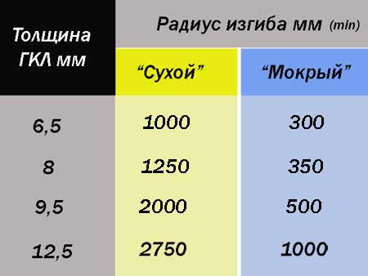
Прежде чем гнуть гипсокартон, необходимо изготовить шаблоны либо собрать каркас конструкции, на которую он будет монтироваться. Главное правило здесь: не переступать рубеж минимального радиуса.
Каркас криволинейных гипсокартонных конструкций состоит из изогнутых направляющих и поперечных жестких элементов, которые, как правило, параллельны друг другу. Направляющие профиля надрезаются в нужных местах для компенсации изгибов.
Гипсокартонные листы можно изгибать только попрек их длины. Перед тем, как произвести изгиб, одна из картонных поверхностей, которая будет образовывать внутренний радиус, перфорируется специальным игольчатым валиком. На следующем этапе лист обильно смачивается водой при помощи поролоновой губки. На срезе листа хорошо видна глубина пропитки; влага должна проникнуть хотя бы на треть глубины. Размокший лист гипсокартона, не спеша, прикладывают к шаблону и фиксируют скотчем. В таком положении лист высыхает и уже не изменяет своей формы. Важно гнуть ГКЛ таким образом, чтобы перфорированная сторона сжималась, а не растягивалась (т.е. изгиб должен производиться краями в сторону перфорации).

₽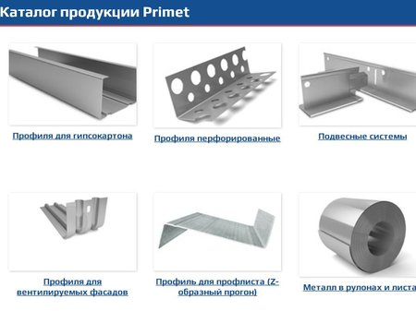Профиль ГКЛ оптом

Технология сухого изгиба ГКЛ
При изгибе сухим методом можно использовать гипсокартон со стекловолоконным армированием. Он не требует предварительного размачивания; более пластичен, но стоит дороже обычного. Толщина такого материала всего 6,5 мм, поэтому в криволинейных конструкциях часто возникает необходимость использовать сдвоенные листы, а это обойдется еще дороже.
Между тем, сухой метод позволяет отказаться от изготовления шаблона, а при необходимости и части каркаса, если используется ГКЛ толщиной от 12,5 мм. В зависимости от радиуса изгиба на гипсокартоне делаются пропилы с необходимым интервалом. Лучше всего с этим справляется ручной фрезер, где точно устанавливается глубина, поскольку очень важно не прорезать противоположный слой картона. Надрезы выполняются на той стороне, которая будет выпуклой.
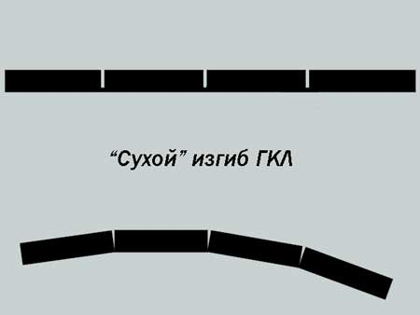
После того, как надрезанный лист устанавливается на место и фиксируется саморезами, из пропилов удаляются все отделившиеся частицы гипса. Затем, сторона с прорезями грунтуется, шпаклюется с использованием армирующей стекловолоконной сетки. После высыхания выравнивающего слоя поверхность тщательно шлифуется. Некоторые мастера крепят к каркасу уже изогнутый и отделанный лист. Иногда это единственный способ создания изогнутой поверхности.
Металлический каркас перегородки обшивается с двух сторон, а внутри с целью звукоизоляции располагается минеральная вата или шпательное стекловолокно. Внутри перегородки также прокладывают электропроводку и, если понадобится, другие коммуникации. При необходимости сделать перегородку более толстой, профильный каркас делают двойным.
Для изготовления криволинейных конструкций существует и специальный арочный гипсокартон. Данный материал не имеет картонной облицовки и состоит только из гипса, армированного стекловолокном. Преимущество арочного гипсокартона в том, что его можно крепить на криволинейный каркас без предварительного замачивания или надреза. Его листы имеют размер 240×120 см и толщину 6 мм. Радиус изгиба допускается производителем до 60 см, если гнуть лицевой стороной внутрь. При обратном изгибе минимальный радиус – 100 см. Из практики известно, что арочный гипсокартон при нормальных температурных условиях и влажности способен изгибаться лицевой стороной внутрь до радиуса 30 см.

Каркас криволинейной перегородки
Криволинейные перегородки собираются на каркасе из металлических профилей. Порядок сооружения каркаса следующий:
- не уменьшая минимально допустимые радиусы, на полу размечают контуры будущей перегородки, а после этого данный контур переносят на потолок при помощи длинной рейки и строительного уровня либо отвеса;
- направляющим профилям необходимая кривизна придается при помощи параллельных надрезов, выполненных ножницами по металлу;
- для улучшения звукоизоляции между профилем основания и полом прокладывают звукоизоляционную ленту;
- направляющие профили крепятся к полу и потолку дюбелями с шагом 30 см (шляпки пластмассовых пробок при этом остаются поверх профиля);
- вертикальные CW-профили каркаса устанавливаются с шагом 30 см или чаще, если дуга имеет маленький радиус;
- стыки ГКЛ должны обязательно приходиться на вертикальные профили. В противном случае с обратной стороны гипсокартон придется укреплять 10-тисантиметровой металлической полосой. Шаг монтажных шурупов (TN25) – 25 см, а отступ от края не менее 1 см;
- швы между листами гипсокартона заделываются специальной шпатлевкой и армируются стекловолоконной сеткой;
- швы шлифуются и, если надо, выравниваются гипсовой шпатлевкой.

Видеоматериалы по теме занятия:

- https://ok.ru/video/37036034580
- https://www.youtube.com/watch?time_continue=2&v=opcPT3XllOE&feature=emb_logo
- https://www.youtube.com/watch?v=5bFV7gHu6XM
- https://www.youtube.com/watch?v=GTh3pK34Rvo
- https://ok.ru/video/2934310319
- https://ok.ru/video/1130562823
- https://www.youtube.com/watch?v=Qp5Ds164xzw
- https://yandex.ru/efir?stream_id=426b6e4dddf2ddd4bcfc19e1269e50cb
- https://www.youtube.com/watch?v=hUih2UaZpsY
- https://www.youtube.com/watch?v=--ziU945pZ0
- https://www.youtube.com/watch?time_continue=17&v=sSYr6ukQAZU&feature=emb_logo

Контрольные вопросы

  - Как радиус изгиба ГКЛ связан с толщиной листа?
  - Для чего служит игольчатый валик?
  - Для чего применяется фрезеровка ГКЛ?
  - Какое время занимает сушка ГКЛ на шаблоне после «мокрого изгиба?»
  - В каком направлении рекомендован изгиб ГКЛ?

Домашнее задание
Изучить предложенный материал, просмотреть видеоматериалы по теме занятия (по ссылкам в конце лекционного материала), составить конспект, ответить на контрольные вопросы. Выполненную работу необходимо сфотографировать и выслать на электронную почту: olganikipel@mail.ru или на WhatsApp ( 8-909-45-24-126.)

Желаю вам успехов!

